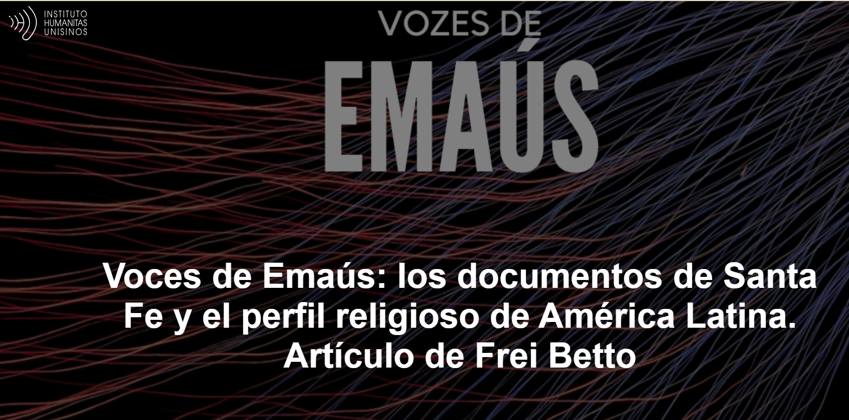

9 de abril de 2025
Los Papeles de Santa Fe I y II fueron más que simples informes de análisis de políticas; fueron instrumentos estratégicos que ayudaron a configurar el panorama religioso e ideológico de América Latina en las últimas décadas del siglo XX y principios del siglo XXI. Al identificar a la Teología de la Liberación como un enemigo y defender una reorientación cultural en la región, contribuyeron directamente al surgimiento de las iglesias evangélicas como alternativa ideológica y espiritual.

El artículo es de Frei Betto , escritor, autor de Jesús revolucionario (Vozes), entre otros libros.
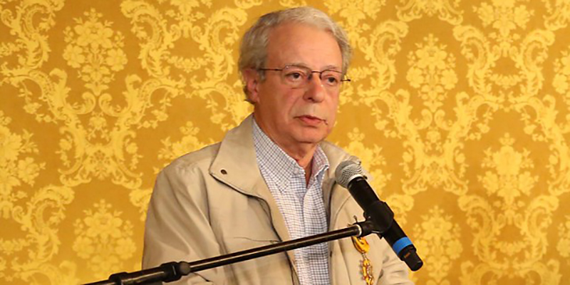
Frei Betto (Foto: MST)
Este texto es parte de la columna Vozes de Emaús , que presenta contribuciones semanales de miembros del Grupo Emaús . Para saber más sobre el proyecto haga clic aquí .

Aquí está el artículo.

América Latina experimentó profundas transformaciones religiosas a lo largo de las últimas décadas del siglo XX. Uno de los fenómenos más notables fue el crecimiento significativo de las iglesias evangélicas , especialmente aquellas de orientación pentecostal y neopentecostal . Aunque varios factores internos —como las crisis sociales, el vaciamiento de la Iglesia católica y la búsqueda de experiencias religiosas más personales— han contribuido a este proceso, también hay influencias externas, políticas y estratégicas que jugaron un papel crucial.
En este contexto, destacan los Documentos de Santa Fe I (1980) y Santa Fe II (1988), elaborados por sectores conservadores de la política y los servicios de inteligencia estadounidenses , con el objetivo de orientar la política exterior del país hacia América Latina durante la Guerra Fría . Estos documentos fueron elaborados en reuniones en la ciudad de Santa Fe , Nuevo México (EE.UU.) y no sólo formulan una fuerte crítica a la Teología de la Liberación , sino que también defienden acciones prácticas que terminaron contribuyendo al fortalecimiento de los movimientos evangélicos en la región. (Los documentos se pueden encontrar aquí .)

Santa Fe I y Santa Fe II

En mayo de 1980, el gobierno de Estados Unidos , entonces presidido por Carter , emitió el Documento de Santa Fe I , llamado “ Una nueva política interamericana para la década de 1980 ”. Y durante la administración de Ronald Reagan , se publicó el Documento de Santa Fe II, titulado “ Una estrategia para América Latina en la década de 1990 ”.

Los firmantes de estos dos documentos consideraron que “un régimen democrático es aquel en el que el gobierno tiene la responsabilidad de preservar la sociedad actual de ataques externos o de la injerencia del aparato permanente del Estado”. En otras palabras, reducir al máximo la intervención estatal en la economía. En la práctica, privatizar, privatizar, privatizar. ¡Lo que el capitalismo intenta ocultar es que la mayoría de las privatizaciones se financian con dinero público!

En el contexto de la Guerra Fría, los documentos advertían sobre la «ofensiva cultural marxista»: «Para los teóricos marxistas, el método más prometedor para crear un régimen estatista en un entorno democrático se logra mediante la conquista de la cultura nacional. Según este modelo, todos los movimientos marxistas en América Latina han sido liderados por intelectuales y estudiantes, no por trabajadores». Esto explica el horror que siente la derecha por los intelectuales y los científicos. Prefiere a las personas analfabetas o semianalfabetas, que son más fáciles de manipular.

El Documento de Santa Fe II señala que en este contexto “ debe entenderse la Teología de la Liberación , una doctrina política disfrazada de creencia religiosa con un sentido antipapal y contraria a la libre empresa, con el propósito de debilitar la independencia de la sociedad”.

En aquella época, el Papa era Juan Pablo II , un polaco anticomunista y aliado de Reagan . Hoy, ciertamente, la alusión al “significado antipapal” no estaría presente, ya que el Papa Francisco es considerado “comunista” incluso por los obispos estadounidenses.

Contexto de la Guerra Fría y preocupaciones yanquis
Durante la Guerra Fría, Estados Unidos vio a América Latina como una región estratégica para contener la expansión del socialismo. Después de la Revolución Cubana de 1959, crecieron los temores de que otros países latinoamericanos siguieran el mismo camino y adoptaran regímenes socialistas.

El ascenso de la Teología de la Liberación en las décadas de 1960 y 1970 —un movimiento dentro del catolicismo que combinaba la fe cristiana con análisis marxistas de la sociedad y abogaba por la lucha contra la opresión y la injusticia social— fue visto con creciente preocupación por los sectores conservadores de los Estados Unidos , tanto en el gobierno como en centros de estudios y sectores religiosos.

El primer documento, conocido como Santa Fe I , fue redactado en 1980 por un grupo de asesores de política exterior conservadores vinculados a Ronald Reagan . Su objetivo era dar directrices a la acción estadounidense en América Latina frente al avance del marxismo y los movimientos revolucionarios. El texto contenía una crítica directa a la Teología de la Liberación , clasificándola como una herramienta ideológica del marxismo que se había infiltrado en la Iglesia Católica . Los autores afirmaron que los sacerdotes y obispos progresistas, inspirados por esta teología, fomentaban la lucha de clases, la desobediencia civil y la revolución armada. En respuesta, el documento argumentó la necesidad de contrarrestar esta influencia teológica mediante una “reorientación cultural” que implicaba fomentar formas alternativas de cristianismo.

Aunque el texto no mencionaba explícitamente el apoyo a las iglesias evangélicas , la lógica subyacente era clara: la necesidad de promover formas de religiosidad que fueran anticomunistas, individualistas, “apolíticas” y alineadas con los valores del “mundo libre” capitalista. Las iglesias evangélicas pentecostales encajan perfectamente en este perfil, ya que enfatizan la salvación personal, la prosperidad individual, la autoridad bíblica y el rechazo de ideologías políticas consideradas subversivas.

Santa Fe II , publicada en 1988, durante la administración Reagan, reafirmó y amplió estas directrices. El nuevo documento criticó una vez más a la Teología de la Liberación , clasificándola como una amenaza a la estabilidad política y la influencia de Estados Unidos en América Latina . Además, advirtió sobre el papel de las universidades católicas, las ONG y otras instituciones vinculadas a la Iglesia en la difusión de ideas “marxistas”. La solución propuesta seguía la misma línea: debilitar la influencia de estas corrientes reforzando la “ guerra cultural ”, promoviendo valores tradicionales, religiosos y prooccidentales.

Aunque los Documentos de Santa Fe no abogaban explícitamente por la financiación o el establecimiento de iglesias evangélicas , en la práctica sus directrices fueron interpretadas y puestas en práctica por varias agencias y grupos directamente activos en la región. Las misiones evangélicas norteamericanas , como el Instituto Lingüístico de Verano ( SIL ) y organizaciones pentecostales como las Asambleas de Dios , recibieron incentivos directos e indirectos para expandir sus operaciones en América Latina, especialmente en regiones indígenas y pobres, tradicionalmente desatendidas por la Iglesia Católica.
El apoyo varió desde exenciones de impuestos y visas más fáciles para los misioneros hasta financiación de fundaciones estadounidenses conservadoras. Estas iglesias y misiones eran vistas como aliadas ideológicas porque promovían valores como la disciplina, la obediencia, la moral conservadora y el anticomunismo . Y su penetración en las comunidades necesitadas contribuyó a desmovilizar los movimientos de base influenciados por la Teología de la Liberación, desviando el foco de la lucha política hacia cuestiones espirituales e individuales.

El ataque a la Teología de la Liberación

La estrategia delineada en los documentos de Santa Fé resultó eficaz a mediano y largo plazo. A partir de la década de 1980, varios factores contribuyeron al debilitamiento de la Teología de la Liberación : la represión por parte de los regímenes autoritarios, la censura del Vaticano bajo el pontificado de Juan Pablo II y el ascenso de líderes eclesiásticos conservadores en varias diócesis. La presión estadounidense, tanto directa como indirecta, también jugó un papel importante. Al mismo tiempo, el crecimiento exponencial de las iglesias evangélicas transformó el panorama religioso latinoamericano.

El discurso de estas Iglesias, centrado en la experiencia personal de conversión , la promesa de prosperidad y el rechazo de las ideologías políticas, contrasta con la propuesta de transformación estructural de la Teología de la Liberación . Muchos creyentes encontraron en ellos una alternativa más inmediata y emocional a sus angustias, al mismo tiempo que se distanciaban de los discursos de lucha de clases y de movilización política.

El impacto de los Papeles de Santa Fe y la estrategia que inspiraron continúa sintiéndose. América Latina, que hasta mediados del siglo XX era predominantemente católica, comenzó a tener una presencia evangélica cada vez más fuerte. En muchos países se ha producido el ascenso de líderes políticos vinculados a iglesias evangélicas, que expresan una visión del mundo fuertemente conservadora y alineada con los valores tradicionales.

Además, el declive de la Teología de la Liberación abrió espacio para una nueva configuración religiosa y política, marcada por una reducida presencia de las Comunidades Eclesiales de Base y un mayor protagonismo de las iglesias con discursos centrados en la prosperidad, la lucha contra los “enemigos espirituales” y la negación de la política como instrumento de transformación social .

Conclusión
Los Papeles de Santa Fe I y II fueron más que simples informes de análisis de políticas; fueron instrumentos estratégicos que ayudaron a configurar el panorama religioso e ideológico de América Latina en las últimas décadas del siglo XX y principios del siglo XXI. Al identificar a la Teología de la Liberación como un enemigo y defender una reorientación cultural en la región, contribuyeron directamente al surgimiento de las iglesias evangélicas como alternativa ideológica y espiritual. Aunque no fueron la única causa de este fenómeno, jugaron un papel decisivo al alinear los intereses geopolíticos, religiosos y culturales en un frente común contra lo que se percibía como la amenaza del “marxismo teológico”. El resultado fue una profunda transformación en el tejido religioso latinoamericano , cuyos efectos siguen resonando hasta el día de hoy.

https://www.ihu.unisinos.br/650552-vozes-de-emaus-os-documentos-de-santa-fe-e-o-perfil-religioso-da-america-latina-artigo-de-frei-betto?utm_campaign=newsletter_ihu__09-04-2025&utm_medium=email&utm_source=RD+Station

